ПРОЕКТ “СТИРАЛЬНАЯ МАШИНА”

Устав проекта

Лист контроля над документом

Запись изменений

|  |  |  |  |  |
| --- | --- | --- | --- | --- |
| Дата | Автор | Роль | Версия | Ссылка на изменение |
| 03.09.2020 | Подвысотский И.И. | РП | 01 | Предыдущая версия отсутствует |
| 13.09.2020 | Подвысотский И.И. | РП | 02 | Уточнены сроки проекта |
| 7.10.2020 | Подвысотский И.И. | РП | 03 | Передвинут срок формулирования требований |

Согласование

|  |  |  |  |  |
| --- | --- | --- | --- | --- |
| № | Дата | Наименование | Автор замечания | Подпись |
| 1 | 11.09.2020 | Перенос сроков | Стрелков Н.Н. |  |
| 2 | 2.10.2020 | Изменение сроков формулирования требований | Стрелков Н.Н. |  |

Обработка замечаний

|  |  |  |  |  |
| --- | --- | --- | --- | --- |
| № | Дата | Версия с учетом замечания | Автор замечания | Подпись |
| 1 | 13.09.2020 | 02 | Подвысотский И.И. |  |
| 2 | 7.10.2020 | 03 | Подвысотский И.И. |  |

Распространение

|  |  |  |
| --- | --- | --- |
| № копии | ФИО ответственного | Местонахождение документа |
| 1 | Стрелков Н.Н. | Проектная библиотека Исполнителя |
| 2 | Стрелков Н.Н. | Проектная библиотека Заказчика |

**1. Введение**

Цель данного документа: утверждение целей проекта, требований к результатам, ресурсных затрат проекта, организационной структуры и ответственности в проекте, процедур проекта.

Основание для проведения работ:

Договор №477 от 25.08.2020 г.

Ссылки на документы:

Договор №477 от 25.08.2020 г.

**2. Содержание проекта**

**2.1. Цели и задачи проекта**

Цель – автоматизация отдельных видов деятельности компании ООО “AsPowder”.

Задачи проекта – в период с 1.10.2020 г. по 30.12.2020 г.:

1) Разработать документ “Модель основных бизнес-процессов ООО “ AsPowder” по типу “как есть”;

2) Разработать документ “Функциональная модель предприятия ООО “ AsPowder”;

3) Разработать документ “Высокоуровневая модель данных предприятия ООО “AsPowder”;

4) Разработать документ “Предложение по автоматизации ООО “ AsPowder”;

5) Разработать документ “Модель автоматизируемых бизнес-процессов ООО «AsPowder” по типу “как должно быть”;

6) Разработать документ “Требования к разрабатываемой информационной системе”;

7) Разработать документ “Результаты анализа и проектирования информационной системы”;

8) Провести реализацию информационной системы;

9) Провести тестирование информационной системы и разработать документ “Результаты тестирования информационной системы”;

10) Произвести развертывание и внедрение информационной системы в промышленную эксплуатацию компанией ООО «AsPowder”

**2.2. Допущения и ограничения**

**Допущения**

Персонал, критически важный для реализации проекта, не покинет компанию.

Исполнитель вправе привлекать сторонних подрядчиков для выполнения работ.

**Ограничения по времени**

Все задачи, распределенные по этапам Проекта, планируется выполнить в период между 1.09.2020 г. и 30.12.2020 г.

Ограничения по бюджету

Совокупная стоимость Проекта не должна превысить 4 000 тыс. руб.

Ограничения по документам и материалам

В рамках проекта осуществляется разработка документов и моделей в соответствии с пунктом 2.1.

Для разработки документа “Модель основных бизнес-процессов ООО «AsPowder” по типу “как есть” будет применяться методология EPCи BPMN.

Для разработки документа “Функциональная модель предприятия ООО «AsPowder” будет применяться методология IDEF0 и DFD.

Для разработки документа “Высокоуровневая модель данных предприятия ООО «AsPowder”будет применяться методология ERD.

Документ “Предложение по автоматизации” будет включать перечень бизнес-процессов, подлежащих автоматизации.

Для разработки документа “Модель автоматизируемых бизнес-процессов ООО «AsPowder” по типу “как должно быть” будет применяться методология FURPS+.

Для разработки документа “Результаты анализа и проектирования” будет использоваться объектно-ориентированный подход в формате языка визуального моделирования UML.

**Организационные границы**

Участники проекта:

Заказчик: ООО «AsPowder ”

Исполнитель: “LMAO inc.”

Ограничения по количеству командировок команды Исполнителя: 5 командировок.

Ограничения по количеству командировок команды Заказчика: по необходимости.

**Функциональные границы**

Масштабы: основные функции компании ООО «AsPowder”; основные бизнес-процессы компании ООО «AsPowder”.

**Географические границы**

ООО «AsPowder” (Краснодар).

Региональные отделения выходят за границы проекта.

**3. Основные вехи и результаты**

|  |  |  |
| --- | --- | --- |
| Название вехи | Срок | Результаты |
| Начало проекта | 1.01.2020 | Подготовлено и проведено стартовое совещание |
| Проектная команда сформирована | 30.01.2020 | Этап формирования проектной команды завершен |
| Структурный анализ завершен | 30.02.2020 | - Разработана модель основных бизнес-процессов предприятия ООО «AsPowder ” по типу “как есть”;  - Разработана функциональная модель предприятия ООО «AsPowder ”;  - Разработана высокоуровневая модельданных предприятия ООО «AsPowder ”;  - Сформирован документ “Предложение по автоматизации ООО «AsPowder ”;  - Разработана модель автоматизируемых бизнес-процессов предприятия ООО «AsPowder ”;  - Сформирован документ “Требования к разрабатываемой информационной системе” |
| Анализ проектирования завершен | 30.04.2020 | - Спроектированы подсистемы;  - Спроектированы классы;  - Сформированы прецеденты;  - Спроектированы БД; |
| Реализация завершена | 15.06.2020 | - Модули реализованы;  -Программный код проведен;  - Модули интегрированы |
| Тестирование завершено | 30.08.2020 | - Проведено модульное тестирование;  - Проведено функциональное тестирование;  - Проведено приемочное тестирование;  - Проведено нагрузочное тестирование; |
| Развертывание и внедрение завершено | 20.12.2020 | - Разработана документация;  - ИТ-инфраструктура закуплена;  - Пользователи обучены;  -Система развернута на рабочих местах;  - Проведены приемо-сдаточные испытания |
| Конец проекта | 30.12.2020 | Формальное закрытие проекта |

**4. Участники проекта и их ответственность**

|  |  |
| --- | --- |
| Название проектной/структурной единицы/роли | Описание функций и ответственности |
| Кураторы проекта | Функции:  - продвижение проекта;  - регулярный контроль над ходом проекта;  - решение стратегических вопросов; утверждение основных изменений в объеме работ, сроках; |
| Руководители проекта | Ответственность Руководителя проекта со стороны Заказчика:  - Контроль выполнения работ в рамках согласованных сроков, бюджета и ресурсов;  - Информирование Куратора и Заказчика о ходе проекта, информирование других заинтересованных лиц со стороны заказчика о целях и ходе выполнения работ;  - Обеспечение участия необходимого персонала Заказчика для выполнения работ проекта;  - Выявление и направление проблем и рисков проекта на уровень Куратора от Заказчика;  Ответственность Руководителя проекта со стороны Исполнителя:  - планирование и организация работ;  - информирование Куратора и других заинтересованных лиц со стороны Заказчика о ходе проекта;  - Приемка и согласование проектных документов, разработанных консультантом;  - Контроль объема выполняемых работ и обеспечение его соответствия контрактным обязательствам;  Руководители проектов отвечают за итоги проекта в целом. В оперативном подчинении у руководителей проектов находятся другие участники проектной команды; |
| Специалисты проектной группы Заказчика | - Своевременное предоставление запрашиваемой Исполнителем информации и материалов (в рамках своей компетенции), необходимых для подготовки результатов по проекту;  - Своевременное рассмотрение, обсуждение и выдача замечаний по промежуточным и итоговым результатам; |
| Консультанты проектной группы Исполнителя | - Определение, сбор, анализ необходимой информации для разработки методических материалов и электронной модели;  - Разработка в рамках своей компетенции;  - Анализ, обсуждение со специалистами Заказчика и отработка замечаний по промежуточным и итоговым материалам проекта |

**5. Процедуры приемки-сдачи**

Передача отчетных материалов и документов Заказчику осуществляется по мере их готовности в соответствии с Планом проекта.

В целом на согласование каждого документа Заказчику отводится 4 дня, из них:

Один день – согласование шаблона и структуры документа;

Один день – согласование первого драфта;

Один день – согласование итогового документа, с устраненными замечаниями;

Один день – утверждение документа.

**Список лиц, согласующих проектные материалы и документы**

|  |  |  |
| --- | --- | --- |
| № | Наименование документа | ФИО согласующего лица |
| 1 | Модель основных бизнес-процессов ООО «AsPowder” по типу “как есть” | Стрелков Н.Н. |
| 2 | Функциональная модель предприятия ООО «AsPowder ” | Стрелков Н.Н. |
| 3 | Высокоуровневая модель данных предприятия ООО «AsPowder ” | Салий П.П. |
| 4 | Предложение по автоматизации ООО «AsPowder ” | Стрелков Н.Н. |
| 5 | Модель автоматизируемых бизнес-процессов ООО «AsPowder ” по типу “как должно быть” | Салий П.П. |
| 6 | Требования к разрабатываемой информационной системе | Салий П.П. |
| 7 | Результаты анализа и проектирования информационной системы | Стрелков Н.Н. |
| 8 | Результаты тестирования информационной системы | Салий П.П. |

**6. Оценка затрат на проект**

|  |  |  |
| --- | --- | --- |
| № | Статья затрат | Финансирование, руб. |
| Расходы на оборудование | | |
| 1 | Стиральная машины | 300 000 |
| 2 | Платы и прочие расходные электро-материалы | 50 000 |
| 3 | Рабочие места | 140 000 |
|  | Итого: | 390 000 |
| Расходы на этапы проекта | | |
| 1 | Формирование проектной команды | 128 000 |
| 2 | Проведение структурного анализа | 100 900 |
| 3 | Проектирование и реализация | 652 000 |
| 4 | Тестирование | 144 000 |
| 5 | Развертывание и внедрение | 1 200 000 |
| 6 | Завершение проекта | 252 000 |
|  | Итого: | 2 476 900 |

**7. Реестр рисков**

|  |  |  |  |  |
| --- | --- | --- | --- | --- |
| № | Определение риска | Оценка ущерба, руб. | Вероятность реализации | Стратегия минимизации |
| 1 | Увеличение цен при закупке расходного электро-оборудования | 100 000 | 0,7 | Найти вендора с более выгодным предложением |
| 2 | Возникновение ошибок в проектных разработках и документации | 150 000 | 0,5 | Выделить роль проверяющего на каждом этапе проекта |
| 3 | Приобретение ненадежного оборудования | 150 000 | 0,2 | Провести анализ предложений на предмет поиска оптимального варианта оборудования |
| 4 | Изменение законодательства, регулирующего информационный обмен в компаниях доставки | 100 000 | 0,1 | Использовать стратегию принятия риска |
| 6 | Потребность в изменениях на финальных стадиях проекта | 300 000 | 0,5 | Увеличить время и бюджет на идентификацию требований. Увеличить число совместных собраний с представителями команды Заказчика |

Приложение 1 - Диаграмма Ганта для проекта

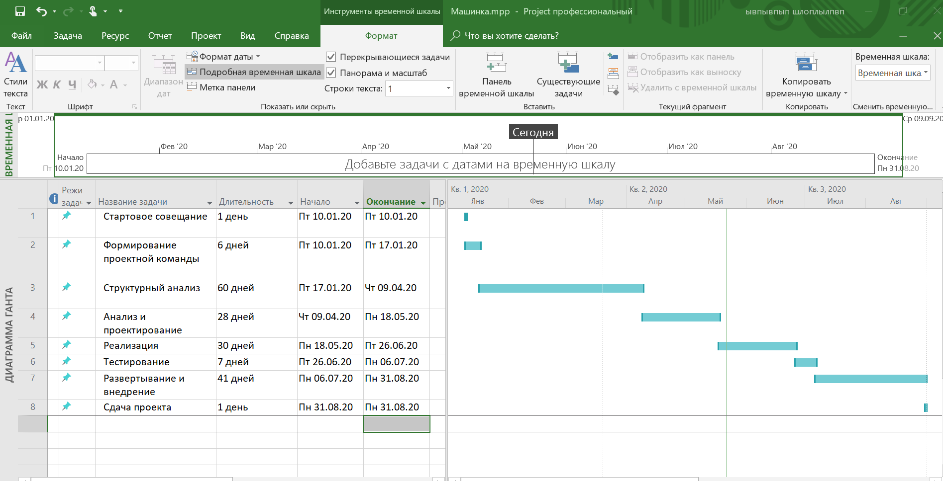

Приложение 2 - Список ресурсов проекта

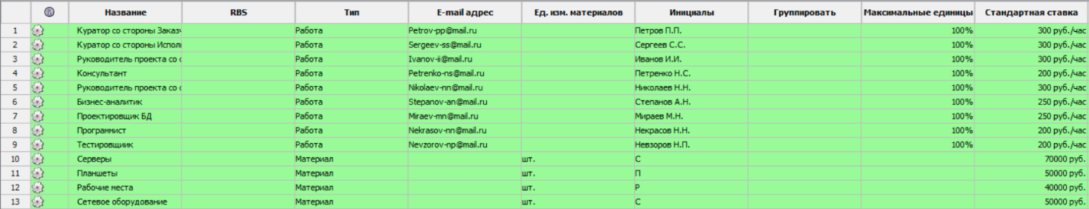

Приложение 4 - Форма регистрации риска

|  |  |  |  |
| --- | --- | --- | --- |
| Форма регистрации риска  Номер в реестре рисков: 1 | | | |
| ФИО автора: Подвысотский И.И. Роль: Руководитель проекта  Фаза проекта: Развертывание и внедрение | | Приоритет: Высокий  Дата запроса: 25.08.2020  Желаемая дата разрешения:  до 30.10.2020 | |
| Описание риска: Приобретение ненадежного оборудования  Предпринятые действия: по состоянию на 25.08.2020 действия по минимизации риска не предпринималась.  Предпосылки:  Купленные ранее сервера по низкой цене могут оказаться не готовы к серьезным нагрузкам, поэтому возможны перебои и утечки данных.  Варианты решения:  Провести анализ предложений на предмет поиска оптимального варианта оборудования. Купить более надежное оборудование | | | |
| Статус | | Дата | Комментарии к статусу |
| Принят к рассмотрению | | 25.08.2020 |  |
| Включен в реестр рисков | | 26.08.2020 |  |
| Результаты анализа рисков | | | |
| Вероятность | Влияние | Степень угрозы | Стратегия |
| 0,2 | 150 000 руб. | Высокая | Избежать |
| Обоснование выбора стратегии:  Стратегия избегания позволит существенно снизить вероятность возникновения риска, при этом издержки на нее невысоки.  Описание предложений по реализации стратегии:  - Произвести анализ рынка на предмет аналогов исходного оборудования.  - Провести проверку текущего оборудования и сделать бекапы текущих даных.  Ответственный за риск: Мираев М.Н. | | | |
| Утвержденный вариант решения по минимизации риска:  - Провести анализ предложений на предмет поиска оптимального варианта оборудования. Купить более надежное оборудование | | | |
| Действие | Ответственный | Срок | Статус |
| 1. Сформировать список подходящих серверов | Мираев М.Н. | 31.08.2020 | Выполнено |
| 3. Провести анализ технических возможностей | Салий П.П.,  Мираев М.Н. | 15.09.2020 | Выполнено |
| 4. Начать заключение договора на обновление оборудования | Салий П.П. | 01.10.2020 | Исполняется |

|  |  |  |  |
| --- | --- | --- | --- |
| Форма регистрации риска  Номер в реестре рисков: 2 | | | |
| ФИО автора: Салий П.П.Роль: Куратор проекта  Фаза проекта: Развертывание и внедрение | | Приоритет: Высокий  Дата запроса: 25.08.2020  Желаемая дата разрешения:  до 30.10.2020 | |
| Описание риска: Потребность в изменениях на финальных стадиях проекта  Предпринятые действия: по состоянию на 25.08.2020 действия по минимизации риска не предпринималась.  Предпосылки:  Ввиду близкого закрытия проекта возможность согласования правок становится затруднительной для обеих сторон, что приводит к потребности в финальных правках.  Варианты решения:  Увеличить время и бюджет на идентификацию требований. Увеличить число совместных собраний с представителями команды Заказчика | | | |
| Статус | | Дата | Комментарии к статусу |
| Принят к рассмотрению | | 25.08.2020 |  |
| Включен в реестр рисков | | 26.08.2020 |  |
| Результаты анализа рисков | | | |
| Вероятность | Влияние | Степень угрозы | Стратегия |
| 0,5 | 300 000 руб. | Высокая | Избежать |
| Обоснование выбора стратегии:  Стратегия избегания позволит существенно снизить вероятность возникновения риска, при этом издержки на нее невысоки.  Описание предложений по реализации стратегии:  - Увеличить время на внесение правок.  - Увеличить число собраний с заказсчиком  Ответственный за риск: Иванов И.И. | | | |
| Утвержденный вариант решения по минимизации риска:  - Увеличить время и бюджет на идентификацию требований. Увеличить число совместных собраний с представителями команды Заказчика. | | | |
| Действие | Ответственный | Срок | Статус |
| 1. Согласовать с заказчиком предварительные собрания | Подвысотский И.И. | 31.08.2020 | Выполнено |
| 2. Согласовать основные встречи по вопросам правок | Стрелков Н.Н. | 05.09.2020 | Выполнено |
| 3. Сохранить дополнительное время на возможные будущие правки | Салий П.П.,  Сипягин А.В. | 15.09.2020 | Выполнено |

|  |  |  |  |
| --- | --- | --- | --- |
| Форма регистрации риска  Номер в реестре рисков: 3 | | | |
| ФИО автора: Подвысотский И.И. Роль: Руководитель проекта  Фаза проекта: Развертывание и внедрение | | Приоритет: Высокий  Дата запроса: 25.08.2020  Желаемая дата разрешения:  до 30.10.2020 | |
| Описание риска: цены на объекты ИТ-инфраструктуры могут серьезно увеличиться из-за колебания курса валюты или из-за изменения цен поставщиков.  Предпринятые действия: по состоянию на 25.08.2020 действия по минимизации риска не предпринималась.  Предпосылки:  Вендор, у которого ранее закупалась аппаратура по специальной цене со скидкой, больше не поставляет сервера HPProliantDL360, которые планировалось закупать изначально. Аналогичные предложения других вендоров в настоящий момент не содержат скидок, и итоговая цена существенно выше. Серверы-аналоги от постоянного вендора также обладают высокой ценой.  Варианты решения:  Необходимо либо найти вендора, готового предложить скидку при закупке элементов ИТ-инфраструктуры, либо найти продукты-аналоги по сопоставимой цене. | | | |
| Статус | | Дата | Комментарии к статусу |
| Принят к рассмотрению | | 25.08.2020 |  |
| Включен в реестр рисков | | 26.08.2020 |  |
| Результаты анализа рисков | | | |
| Вероятность | Влияние | Степень угрозы | Стратегия |
| 0,7 | 100 000 руб. | Высокая | Избежать |
| Обоснование выбора стратегии:  Стратегия избегания позволит существенно снизить вероятность возникновения риска, при этом издержки на нее невысоки.  Описание предложений по реализации стратегии:  - Произвести анализ рынка на предмет аналогов исходного оборудования.  - Провести поиск вендора с наиболее выгодным коммерческим предложением.  Ответственный за риск: Сипягин А.В. | | | |
| Утвержденный вариант решения по минимизации риска:  - Провести поиск вендора с наиболее выгодным коммерческим предложением | | | |
| Действие | Ответственный | Срок | Статус |
| 1. Сформировать список потенциальных вендоров | Сипягин А.В. | 31.08.2020 | Выполнено |
| 2. Запросить коммерческие предложения | Сипягин А.В. | 05.09.2020 | Выполнено |
| 3. Провести анализ коммерческих предложений | Стрелков Н.Н.,  Сипягин А.В. | 15.09.2020 | Выполнено |
| 4. Начать заключение договора на закупку оборудования | Стрелков Н.Н. | 01.10.2020 | Исполняется |

Приложение 5 – Тестирование проекта

Этапы тестирования проекта:

1) Проектирование тестов (15.06.2020 – 20.06.2020) - Разработка стратегии тестирования, разработка планов тестирования, разработка и документирование тестовых кейсов.

2)Выполнение тестового цикла (21.06.2020 – 10.07.2020) - Анализ спецификаций и кода. Кодирование и прогон тестовых кейсов.

3) Улучшение тестирования ПО (11.07.2020 – 20.07.2020) - Проведение исследований по результатам выполненного тестирования с получением информации по покрытию тестовыми кейсами исходного кода или функциональности программы. Разработка рекомендаций по улучшению тестирования.

4) Улучшение качества программного продукта (21.07.2020 –20.08.2020) - Выдача рекомендаций по улучшению программного обеспечения в целом или с целью соответствия поставленным требованиям и задачам.

5) Оптимизация тестирования ПО (21.08.2020 – 30.08.2020) - Разработка программ, позволяющих в автоматическом режиме обрабатывать исходные коды и делать необходимые заключения по качеству.

Типы тестирования

1) Регрессионное тестирование - Проверка работоспособности программного обеспечения после внесения изменений.

2) Функциональное тестирование - Проверка соответствия продукта функциональным требованиям и спецификациям.

3)Нагрузочное тестирование - Обеспечение надежности работыпрограммного обеспечения при заданных условиях. Измерение производительности, определение системной конфигурации.

4) Модульное тестирование ПО - Полный цикл тестирования отдельных компонентов на возможность интеграции и использования в составе более крупных систем. Тестирование модулей исходных кодов на соответствие требованиям к оформлению.

5) Оптимизационное тестирование - Устранение узких мест с помощью улучшения алгоритмов обходов бинарных деревьев поиска.

6) Тестирование интерфейса - Тестирование пользовательского интерфейса продукта для проверки функциональных характеристик, удобства использования, понятности и соответствия определенному стилю.

7) Общее (финальное) тестирование - Тестирование методом «черного ящика», основанное на проверке функциональности, которую должен иметь тестируемый продукт в соответствии со спецификацией и документацией.